Giải bài tập môn Địa Lý lớp 10 Bài 50: Môi trường và tài nguyên thiên nhiên
Hướng dẫn giải bài tập lớp 10 Bài 50: Môi trường và tài nguyên thiên nhiên
I. HƯỚNG DẪN TRẢ LỜI CÂU HỎI
Giải bài tập 1 trang 161 SGK địa lý 10: Môi trường tự nhiên và môi trường nhân tạo khác nhau như thế nào?
Trả lời
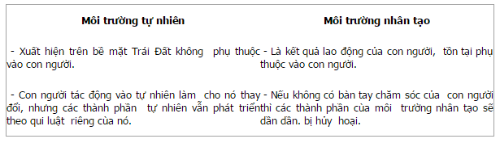
Giải bài tập 2 trang 161 SGK địa lý 10: Em hãy lấy ví dụ chứng minh rằng quan điểm hoàn cảnh địa lí quyết định là sai lầm.
Trả lời
Quan điểm hoàn cảnh địa lí quyết định (duy vật địa 19 cho rằng môi trường tự nhiên đóng vai trò quyết định trong sự phát triển của xã hội. Đó là quan điểm sai lầm vì sự phát triển của môi trường tự nhiên bao giờ cũng diễn ra chậm hơn sự phát triển của xã hội loài người. Nếu thay đổi, môi trường tự nhiên phải trải qua hàng ngàn, hàng vạn, thậm chí hàng triệu năm.
-Ví dụ:
+ Ở nước ta, các điều kiện tự nhiên cho sự phát triển của nông nghiệp (đất, nước, khí hậu...) trước đây và hiện nay không thay đổi nhiều, nhưng nền nông nhiệp nước ta đã trải qua nhiều thời kì phát triển khác nhau và hiện nay nông nghiệp nước ta đã đạt nhiều thành tựu rất to lớn.
+ Các nước châu Phi, Mĩ Latinh rất giàu về tài nguyên khoáng sản nhưng là các quốc gia chậm phát triển; còn Nhật Bản là một nước rất ít tài nguyên, nhiều thiên tai nhưng đây lại là siêu cường kinh tế của thế giới.
Giải bài tập 3 trang 161 SGK địa lý 10: Môi trường địa lí có những chức năng chủ yếu nào? Tại sao chúng ta phải có biện pháp bảo vệ môi trường.
Trả lời
- Những chức năng chủ yếu của môi trường:
+ Là khoảng không gian sinh sống cùa con người, nơi loài người tồn tại và phát triển.
+ Là nơi cung cấp tài nguyên thiên nhiên (nhiên liệu - nguyên liệu - năng lượng) cần thiết cho sản xuất và đời sống.
+ Là nơi chứa đựng các phế thải do con người thải ra trong quá trình sinh hoạt và sản xuất.
+ Chúng ta phải có biện pháp bảo vệ môi trường vì:
- Bảo vệ môi trường chính là bảo đảm nguồn tài nguyên cho sự phát triển bền vững, bảo vệ không gian sống trong lành, giúp con người tránh được các yếu tố độc hại ảnh hường đến sức khỏe và đời sống. Trong quá trình sống và sản xuất, con người ngày càng thải ra môi trường lượng chất thải lớn làm môi trường bị ô nhiễm và nếu không có biện pháp xử lí, bảo vệ thì ô nhiễm môi trường ngày càng trầm trọng, số phận và tương lai của xã hội loài người gắn bó chặt chẽ với số phận tình trạng cùa môi trường địa lí.

